_______________________________________________________
(наименование организации образования)
Поурочный план или краткосрочный план для педагога организаций среднего образования
Цилиндр.
(тема урока)
Раздел: |  | Тела вращения.
ФИО педагога |  | Собченко Ольга Борисовна
Дата:
Класс: 11 |  | Количество присутствующих: |  |  | Количество отсутствующих:
Тема урока |  | Цилиндр. Урок №36
Цели обучения в соответствии  с учебной программой |  | 11.3.5 – решать задачи на нахождение элементов тел вращения (цилиндра, конуса, усеченного конуса, шара)
Цели урока |  | Все учащиеся: знают определения и умеют находить элементы цилиндра, изображать цилиндр;  Большинство учащиеся: знают, как решать задачи на нахождение элементов цилиндра;  Некоторые учащиеся умело применяют знания для решения нестандартных задач по данной теме.
Ход урока
Этап урока/ Время | Действия педагога |  | Действия ученика | Оценивание |  | Ресурсы
Начало урока  10 мин | Создание положительного настроя на продуктивную работу  Игра «Пожелание другу»  Проверка домашнего задания  После анализа домашнего задания учащиеся задают друг другу вопросы  Это интересно знать  Геометрия в окружающей среде  Цилиндрические змеи-род пресмыкающихся семейства вальковых змей. Длина до 78 см. Окраска яркая. У данного семейства змей отсутствуют зубы на  межчелюстной кости, а глаза хоть и невелики,  но хорошо развиты и не прикрыты щитком. Распространены в Юго-Восточной Азии и на островах, прилежащих к Австралии. Наиболее известна красная цилиндрическая змея, ведет роющий образ жизни, питается дождевыми червями и личинками насекомых.  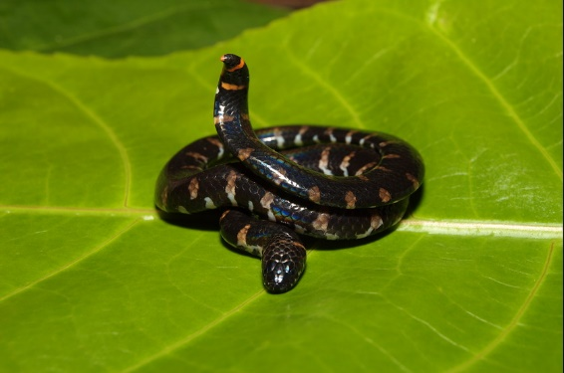  Актуализация знаний  Назови виды цилиндра. Сравни их с помощью диаграммы Эйлера – Венна.  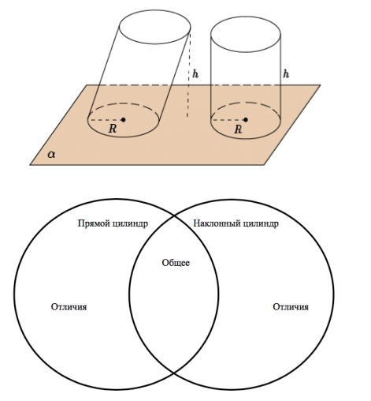 |  | Приветствие учителя  Включаются в деловой ритм урока  пожелание другу пишут на стикерах  у доски разбор заданий вызвавшие затруднения  Учащиеся сформулируют тему урока, цель урока  слушают учителя настраиваются на продуктивную работу  Участвуют в работе по повторению в беседе с учителем, отвечают на вопросы. Работают индивидуально, используя круги Эйлера -Венна  Проверка по ключу | наблюдение учителя  наблюдение за выполнением заданий дает пояснения и комментарий, похвала учителя  Самопроверка |  | 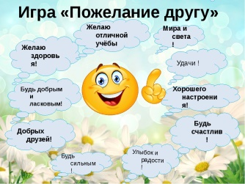  Слайд№1,2  Фоновая музыка  Ответы к задачам  Слайд№3,4,5  Раздаточный материал круги Эйлера-Венна  Тайм-менеджмент  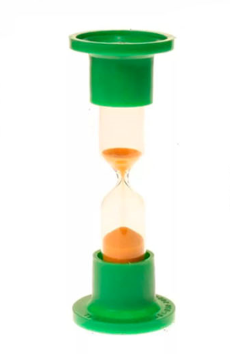
Середина урока  5 мин  12 мин  9мин | Вспомним сечение цилиндра  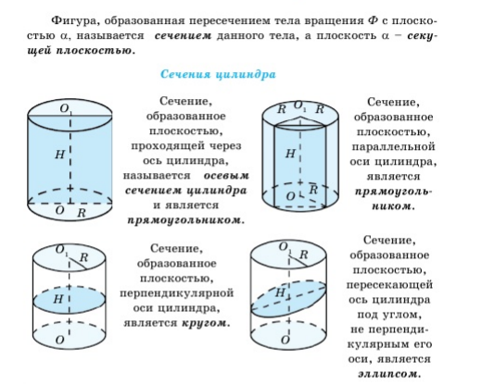  Групповая работа  Раздайте каждой группе рабочие листы. На рабочем листе 2 задачи для групповой работы, необходимо построить чертеж и рассмотреть решение данной задачи, затем решить предложенную задачу. каждая группа презентует решения задачи остальные оценивают, используя стратегию «Похвальный бутерброд»  Индивидуальная работа  Формативное оценивание по уровням  Учитель наблюдает ход работы, организовывает ликвидацию затруднений. Создает условия, обеспечивающие вдумчивую, осмысленную работу учеников на уроке.  Проходит по рядам, слушает, при необходимости корректирует решение задач учащихся, проверяет и оценивает похвалой работу учащихся.  1 уровень  ЦО Задание Критерии оценивания  11.1.7 - знать определение цилиндра, его элементов; уметь изображать цилиндр на плоскости; 11.3.4 - решать задачи на нахождение элементов тел вращения (цилиндра, конуса, усеченного конуса, шара); 1) Назовите элементы цилиндра. [1] 2) Назовите способы образования цилиндра.[2] 3) Площадь боковой поверхности цилиндра равна 20π, а высота – 4. Найдите диаметр основания. [5] - знает определение цилиндра и его элементов; - умеет изображать цилиндр - распознает и называет элементы цилиндра - решает задачи на нахождение элементов цилиндра  2 уровень  ЦО Задание Критерии оценивания  11.1.7 - знать определение цилиндра, его элементов; уметь изображать цилиндр на плоскости; 11.3.4 - решать задачи на нахождение элементов тел вращения (цилиндра, конуса, усеченного конуса, шара); 1) Попытайтесь дать определение цилиндра.[2] 2) Назовите способы образования цилиндра [2] 3) Найдите: a) высоту и радиус основания; б) площадь боковой поверхности цилиндра. [6] - знает определение цилиндра и его элементов; - умеет изображать цилиндр - распознает и называет элементы цилиндра - решает задачи на нахождение элементов цилиндра |  | Деление на две группы  Участвую в работе разбирают решение задачи, выполняют предложенную задачу развивая практические навыки и презентую ее  Ученик выбирают уровень | 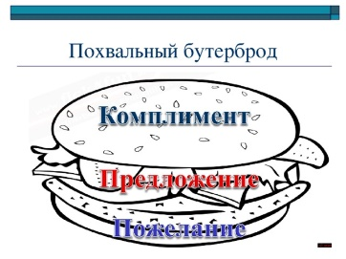  Самооценивание по готовым ответам с использованием дескрипторов.  Наблюдение, поддержка, похвала учителя  Дескрипторы  -Знает элемент цилиндра  -Знает способы образования цилиндра  - Находит диаметр основания цилиндра  8 баллов  Дескрипторы  - Знает определение цилиндра  - Знает способы образования цилиндра  - Применяет свойство прямоугольного треугольника  - Находит радиус основания  - Применяет теорему Пифагора  - Находит высоту цилиндра  - Находит площадь поковой поверхности  10 баллов |  | Слайд№6,7  Приложение 1  Расчет по порядку четные и нечетные числа  Тайм-менеджмент  Приложение2  Раздаточный материал  Лист ответа  Слайд№8  Тайм-менеджмент
Конец урока  4 мин | Итог урока:  Что было самым важным на уроке?  Зачем мы сегодня на уроке…?  Какова тема сегодняшнего урока?  Какова цель урока?  Чему посвятим следующий урок?  Домашнее задание:  1.Высота цилиндра равна 8 см, радиус равен 5 см. Найдите площадь сечения цилиндра плоскостью, параллельной его оси, если расстояние между этой плоскостью и осью цилиндра равно 3 см.  2. Рабочий отштукатуривает вручную колонну улучшенной штукатуркой. Сколько он заработает, если колонна имеет высоту 5 м, радиус колонны 0,5 м, а норма расценки 1000тг за 1 $м^{2}$ ?  Рефлексия:  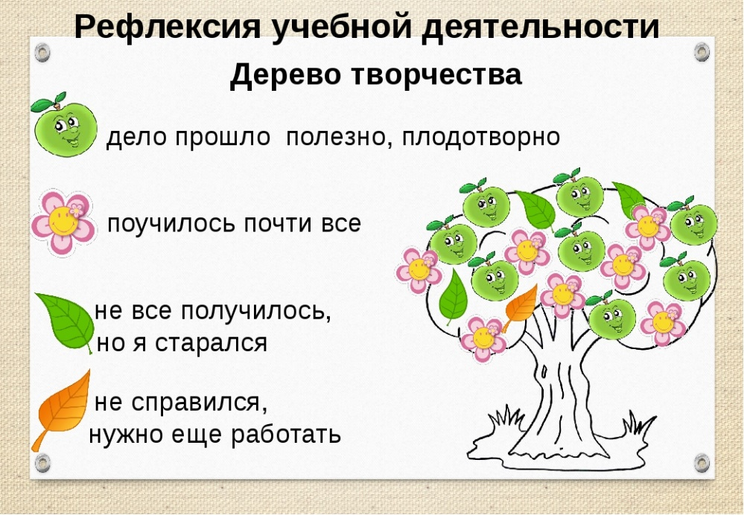 |  | Отвечают на вопросы  Выбрать нужный рисунок и прикрепить на дерево | Оценка работы учащихся учителем |  | Слайд№9  Приложение 3  Карточки для домашней работы  Дерево на доске,  